- Financieel verslag 2018

Financiële positie
De balans per ultimo 2018 kan als volgt verkort worden weergegeven:

Activa
 | 31 december 2018 | 31 december 2017
Vaste Activa
Materiële vaste activa | €150.110 | €150.110
Vlottende activa
Vorderingen en overlopende activa
Liquide middelen | 23.567 | 22.481
 | €173.677 | €172.591

Passiva
 | 31 december 2018 | 31 december 2017
Eigen vermogen
Vermogen | €153.727 | €152.641
Onderhoudsfonds | 19.950 | 18.450
 | €173.677 | €172.591

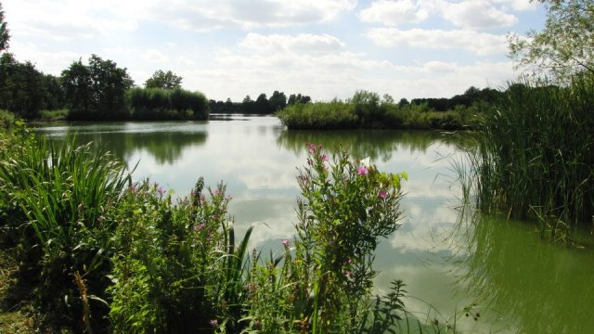
TOELICHTING OP DE BALANS

Activa

Materiële vaste activa
Aankopen van oeverland en water in 1996 Korssendijk,  kad. G 2802 en H 2611 ged. | € 117.983
Ringdijk, kadastraal G 2360 | 13.159
Bijkomende kosten | 10.862
Aankopen oeverland en water in 1998
Ringdijk, kadastraal G 2807 | 6.806
Bijkomende kosten | 1.298
Natuurontwikkeling
aan de Korssendijk | 1
aan de Ringdijk-NW, Deelproject A ,B, C | 1
 | € 150.110
Liquide middelen
Rekening-courant Rabobank 3549.05.252 | € 1.303
Rendement rekening Rabobank 3549.120.745 | 23.727
Totaal liquide middelen | € 25.030

Passiva

Vermogen
Stand per 1 januari 2017 | € 154.315
Bij: exploitatiesaldo 2017 | 77
Stand per 31 december 2017 | € 154.391
Groot-onderhoud reserve
Saldo op 1 januari 2017 | € 19.950
Dotatie 2016 | -
Saldo op 31 december 2016 | € 19.950

STAAT VAN BATEN EN LASTEN OVER 2018 (in €)

Baten

 | Exploitatie 2018 | Exploitatie 2017
Bijdragen donateurs
Bijdragen donateurs volgens art. 12 der statuten
Categorie 1: Particulieren incidenteel | €0 | €650
Categorie 2: Particulieren voor het leven
Categorie 3: Niet-particulieren | 0 | 500
Subsidies en overige baten | 1.428
Totaal baten | €1.428 | €1150

Lasten

 | Exploitatie 2018 | Exploitatie 2017
Beheerslasten
Waterschapslasten | €20 | €20
Reserve groot onderhoud | - | 1.500
Onderhoud door Parnassia | 0 | 800
Organisatielasten
Secretariaat | 182 | 210
Totaal lasten | €202 | €1.030
Bankkosten en rente
Rente op rekening courant | € -5 | € 0
Rente op rendement rekening | 0 | 88
Bankkosten | 145 | 132
 | € 140 | € 1.073
Totaal lasten | € 342 | € 1.073
Exploitatiesaldo | € 1.086 | € 77

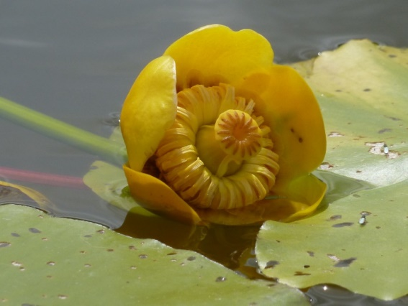

TOELICHTING WAARDERINGSGRONDSLAGEN

De materiële vaste activa worden gewaardeerd tegen verkrijgingsprijzen, verhoogd met de bijkomende kosten. Op de materiële vaste activa vindt geen afschrijving plaats.
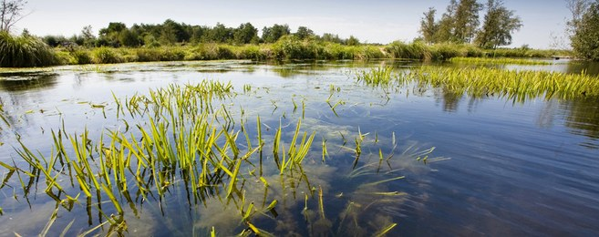
De overige activa en passiva worden gewaardeerd tegen nominale waarde.
Baten en lasten worden verantwoord in het jaar waarin ze zijn ontvangen c.q. betaald.

Opnamen van de rendement rekening zijn tot Euro 11.345 per maand vrij. Opnamen voor aankopen van oeverland en water en/of aflossingen zijn onbeperkt vrij. In andere gevallen geldt een opzegtermijn van 3 maanden of 1% retourrente.

 | 31 december 2018 | 31 december 2017
Materiele vaste activa
Aankopen van oeverland en water in 1996 | €117.983 | €117.983
Korssendijk, kad. G 2802 en H 2611 ged. | 13.159 | 13.159
Ringdijk, kadastraal G 2360 | 10.862 | 10.862
Bijkomende kosten
Aankopen oeverland en water in 1998
Ringdijk, kadastraal G 2807 | 6.806 | 6.806
Bijkomende kosten | 1.298 | 1.298
Natuurontwikkeling Korssendijk | 1 | 1
Natuurontwikkeling Ringdijk Project A,B,C | 1 | 1
Totaal materiele activa | € 150.110 | € 150.110

 | 31 december 2018 | 31 december 2017
Liquide middelen
Rekening-courant Rabobank 3549.05.252 | 1.295 | 114
Rendement rekening Rabobank 3549.120.745 | 22.272 | 22.367
Totaal liquide middelen | €23.567 | €22.481

Vermogen
Stand per 1 januari | 152.625 | 152.548
Bij: exploitatiesaldo | 1.375 | 77
Stand per 31 december | 154.000 | 152.625

Reserve Groot onderhoud
Stand per 1 januari | 19.950 | 19.950
Dotatie | 0 | 0
Stand per 31 december | 19.950 | 19.950

Bijdrage donateurs
Deze zijn ten opzichte van 2017 vervallen

